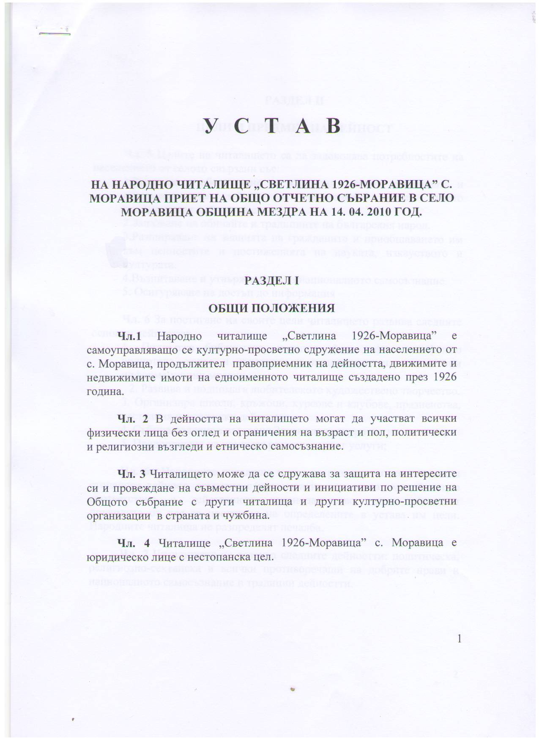

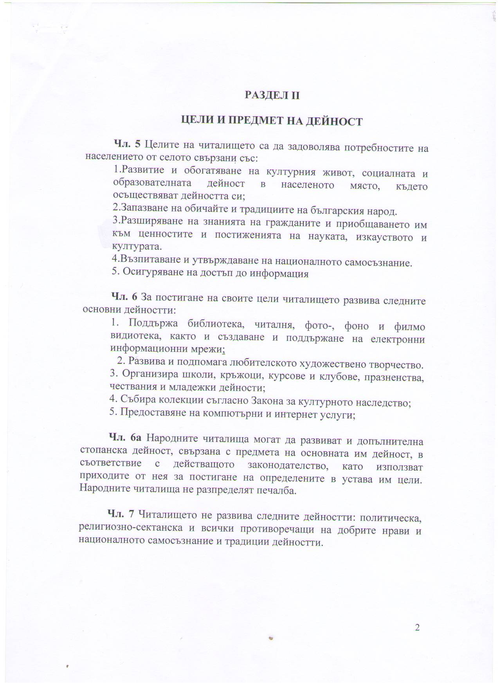

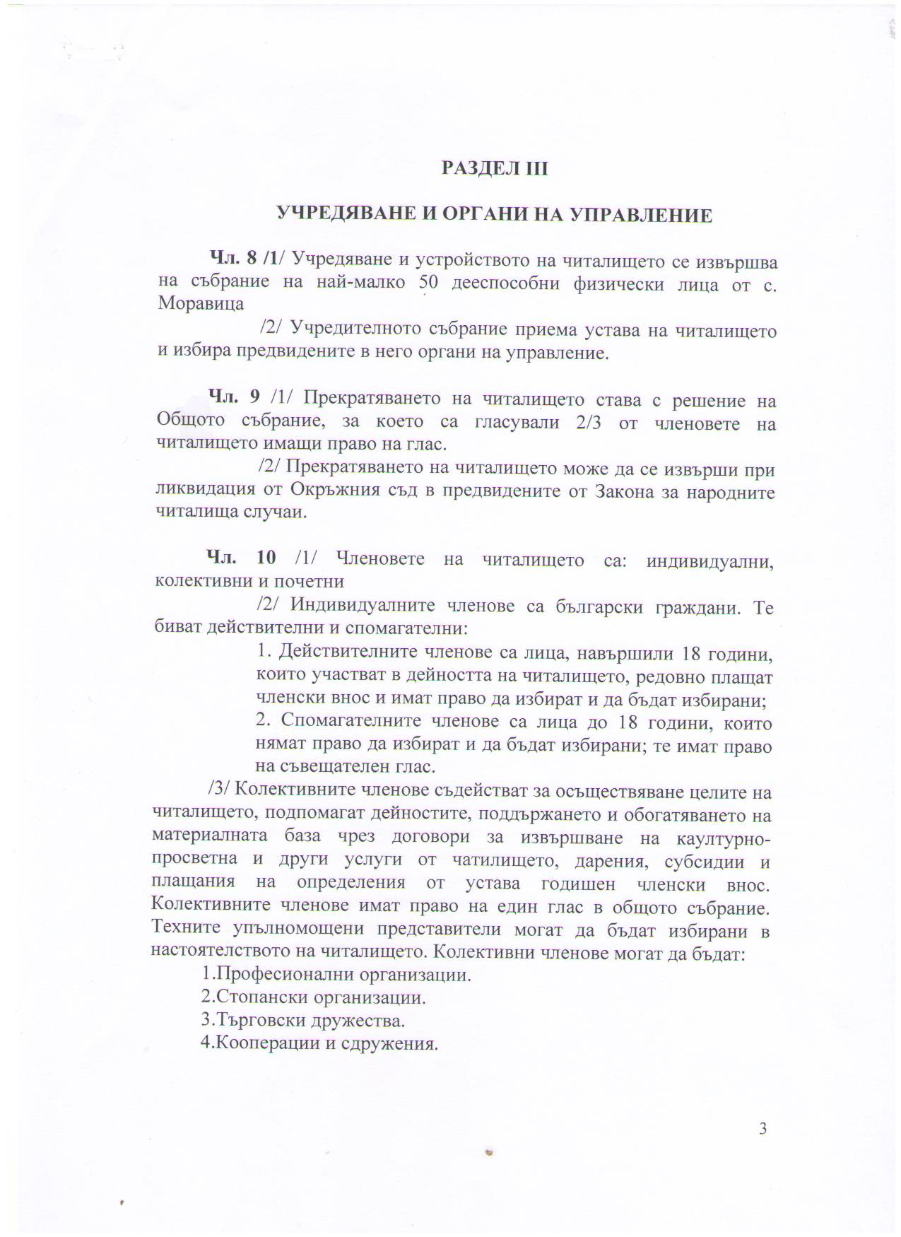

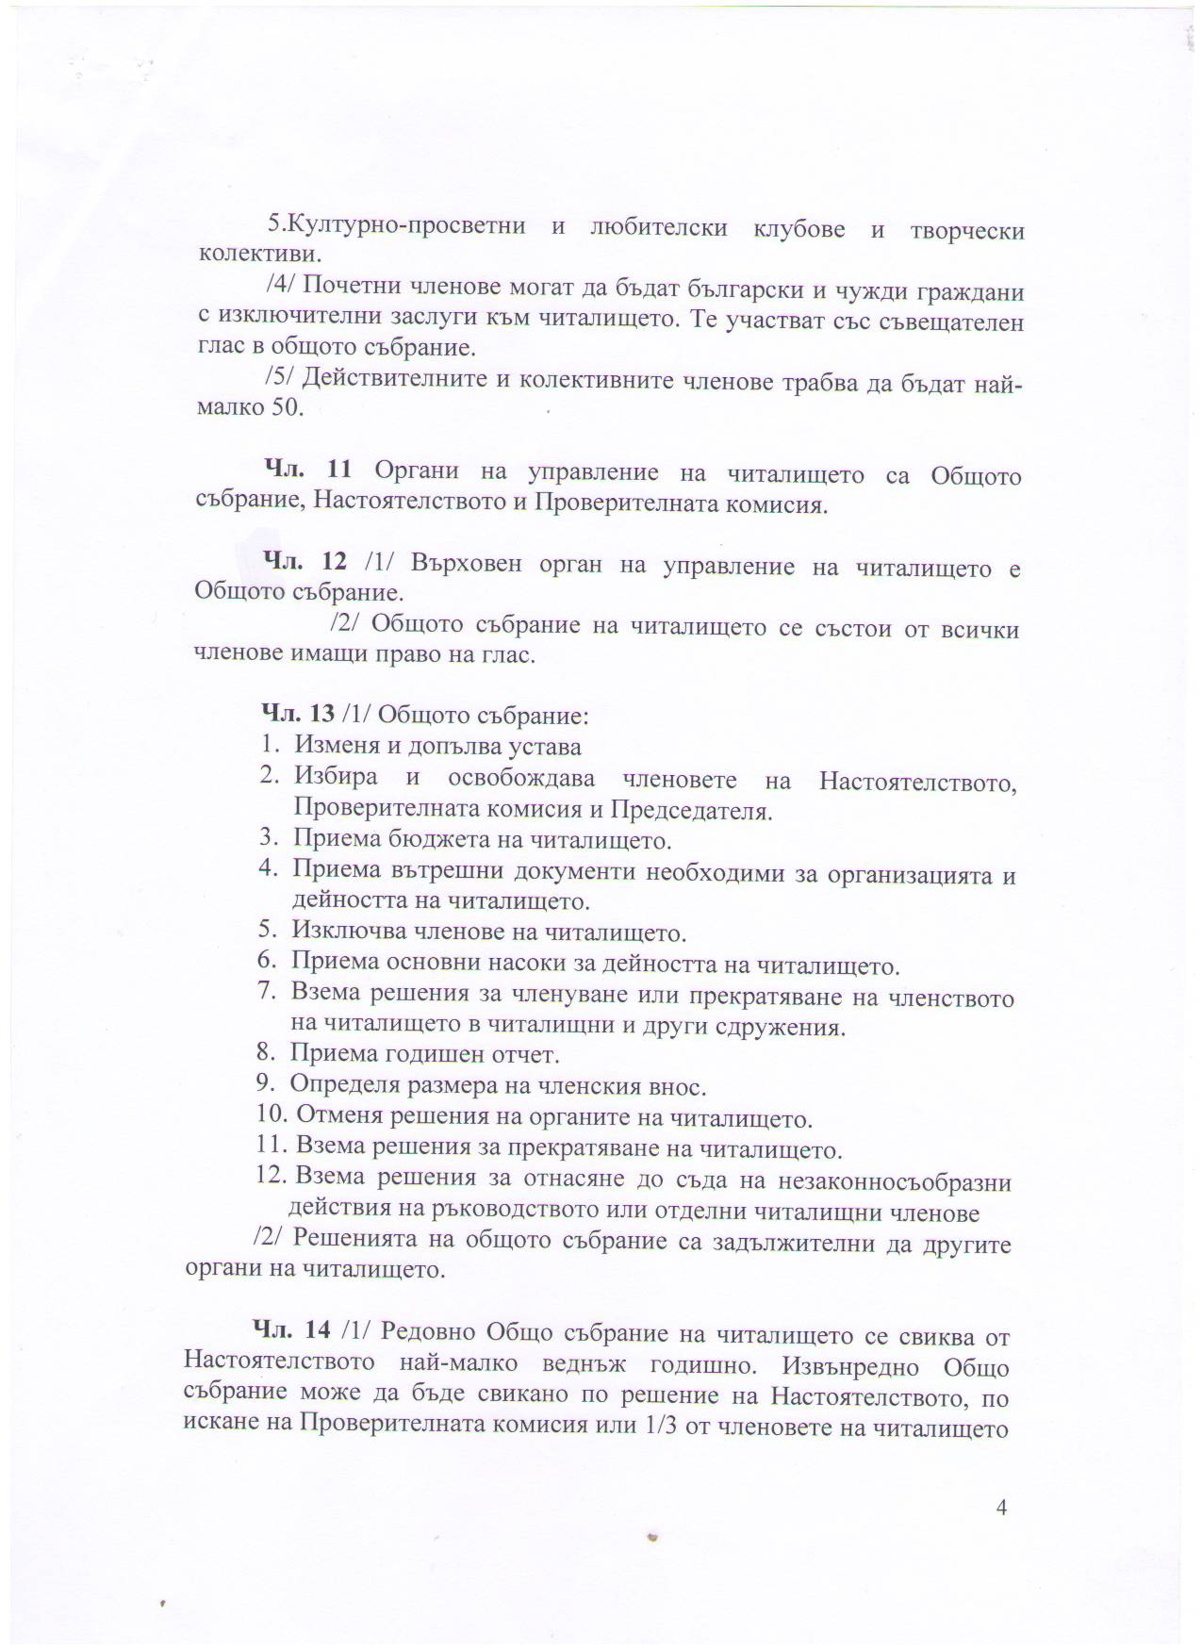

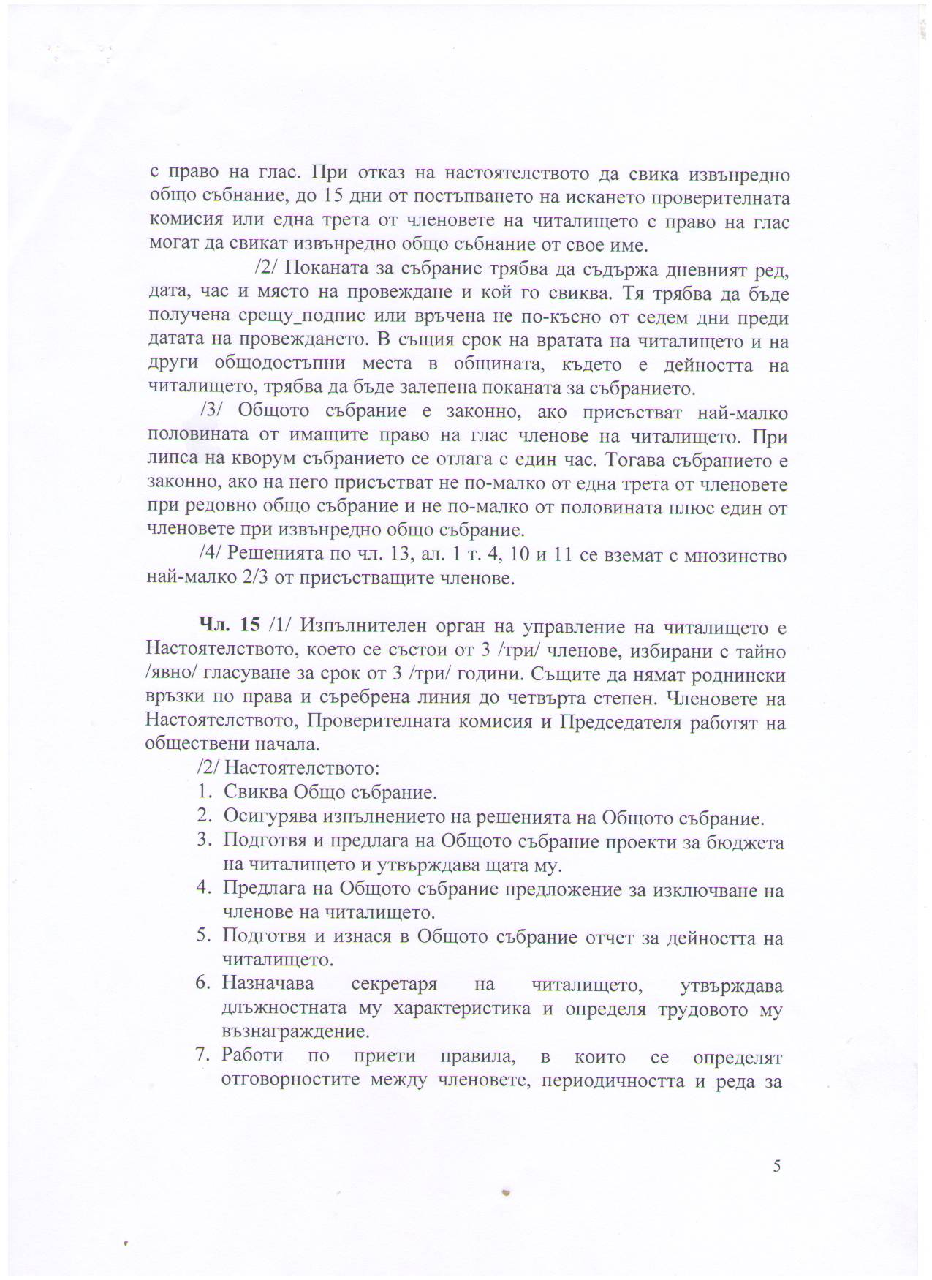

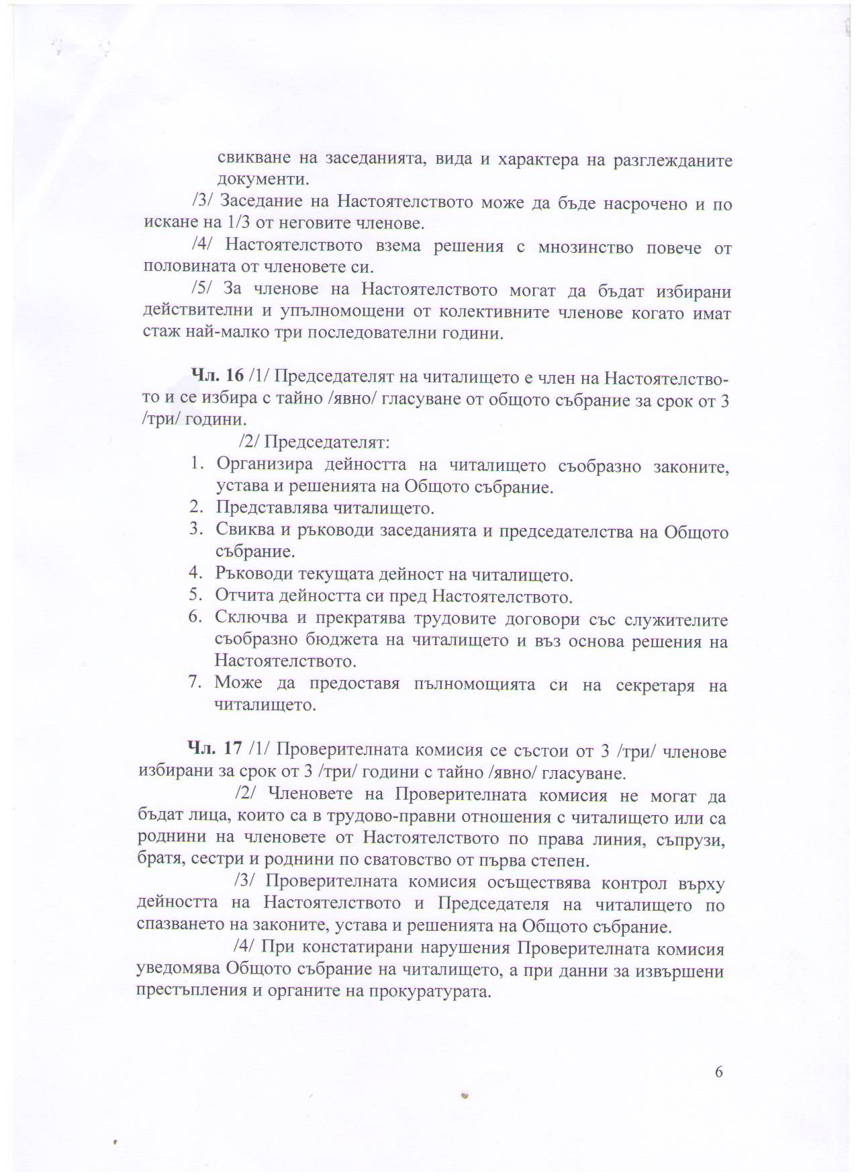

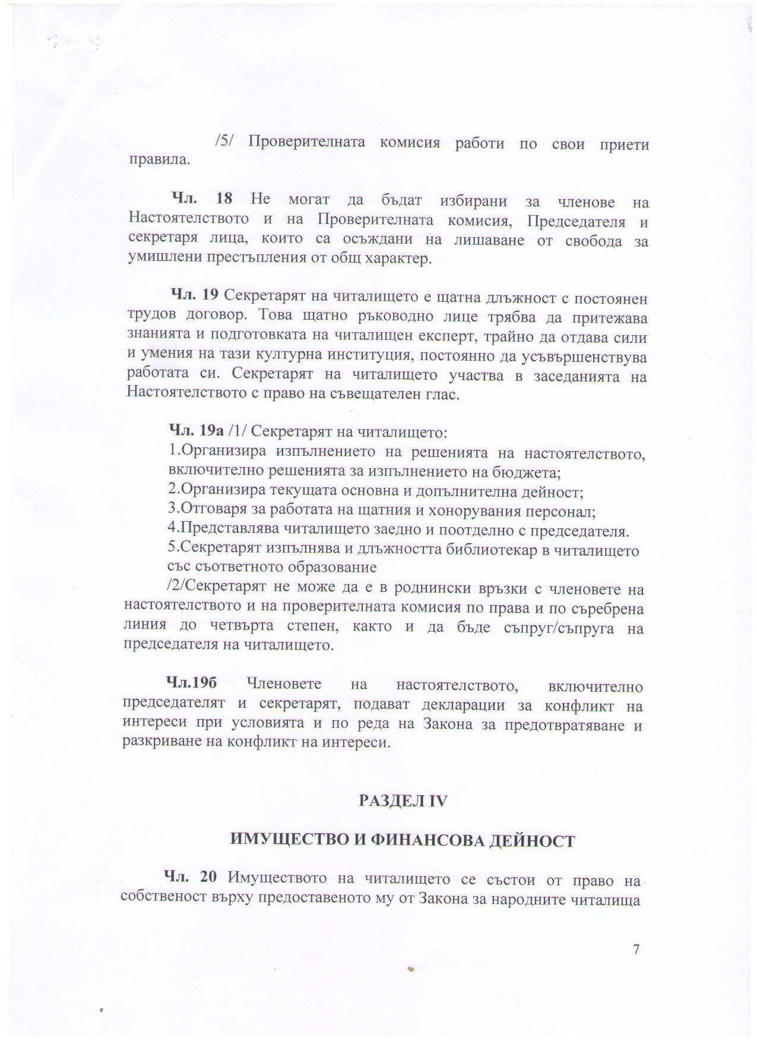

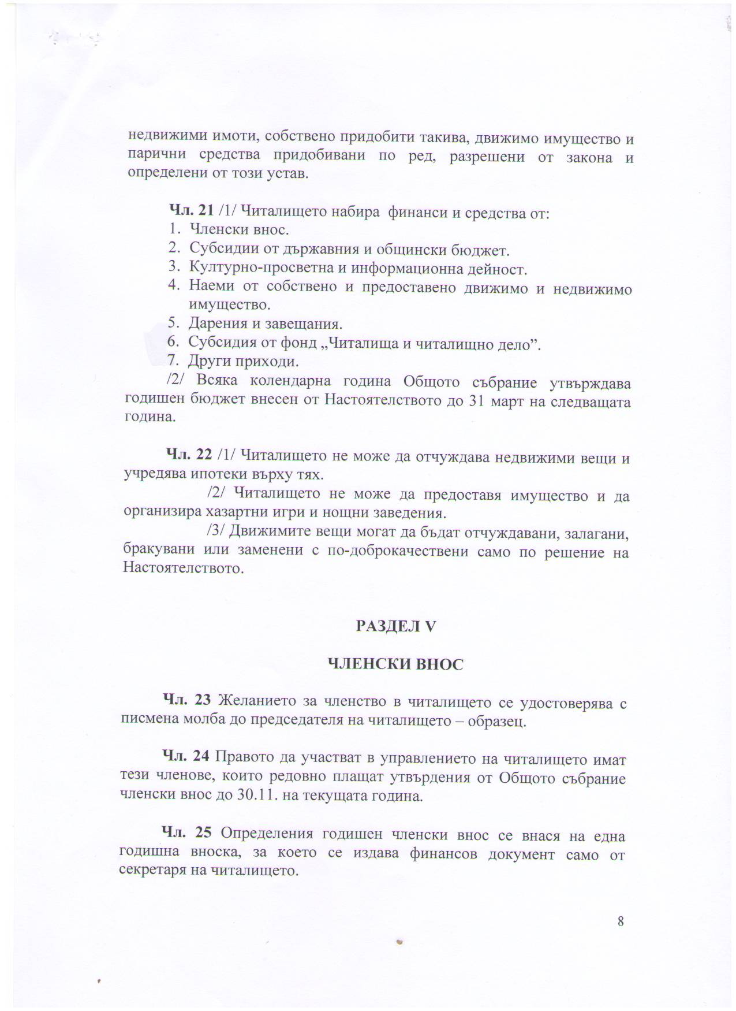

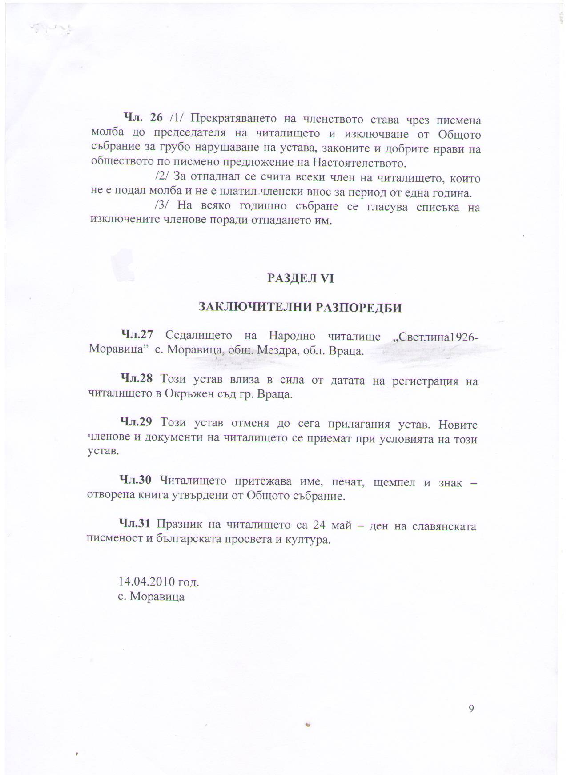

Народно читалище „Светлина 1926” – Моравица
Настоятелство

Коно Цветанов Жилковски – председател
Членове:
Анелия Христова Василева
Юра Цветкова Цанева

Проверителна комисия

Герго Милчов Гергов – председател
Членове:
Илияна Цветанова Цекова
Таня Цветанова Кръстева

О Т Ч Е Т

за дейността на НЧ „Светлина 1926” – с. Моравица
за 2019 година

Читалището има за цел да задоволява потребностите на гражданите, свързани с развитие и обогатяване на културния живот; запазване обичаите и традициите на българския народ; разширяване знанията на гражданите и приобщаването им към ценностите и постиженията на науката, изкуството и културата; възпитаване на национално самосъзнание; осигуряване на достъп до информация.

През 2019 год. Настоятелството при НЧ „Светлина 1926” с. Моравица е провело 8 заседания и 1 годишно отчетно събрание.

- Библиотечно - информационна дейност

Комплектуването на фонда и предоставянето му на читатели е основна задача на библиотеката.
Набавените библиотечни материали през 2019 год. са 88 тома само от дарение.
Библиотеката не е участвала с проекти за обогатяване на библиотечния фонд и не е закупувала БД поради липса на средства.

Набавени БД | 2018 | 2019
Покупка
Дарение | 2 | 88

Библиотеката е посетена от 70 ползватели, раздадени са 554 библиотечни документи. Сравнителната таблица отразява показателите.

 | 2018 год. | 2019 год.
потребители | 77 | 70
посещения | 1321 | 1274
заети БД | 406 | 554

Липсата на средства за закупуване на нова литература намалява интереса на хората да посещават библиотеката.
През 2019г. библиотеката разполага с абонамент – два броя вестници.

2. Информационни технологии

Библиотеката разполага с 4 компютъра с достъп до Интернет, 2 принтера и 1 мултимедия. Предлагат се различнни услуги на гражданите, организират се мероприятия, изготвят се презентации, прожектират се филми и клипове по актуални теми. Посещенията за ползване на компютрите през 2019г. са с 35 уникални потребители.

3. Проведени библиотечни инициативи през 2019 год.:

Февруари
Васил Левски – живот и дейност – презентация в у-ще „В. Кънчов” с. Моравица
„Баба Зима” – четене на приказки в ЦДГ
„Баба Марта” – четене на приказки и изработване на мартеници в ЦДГ
Кът – 120г. от рождението на Е. Кестнер

Март
„Баба Марта” – в училище „В. Кънчов” с. Моравица;
3-ти март – рецитиране на стихове по повод празника пред паметника
„Пролет идва” – четене на приказки
Рисуване в библиотеката
Кът – 90г. от рождението на Вера Мутафчиева

Април
Маратон на четенето:
- Чеетене на приказки и оцветяване на картинки в ЦДГ
- Четене на приказки и стихове с ученици
Презентация – 100г. от рождението на В. Ханчев
Прожекция на филм – 130г. от рождението на Ч. Чаплин

Май
Презентация – 220г. от рождението на Балзак
Участие с рисунки в Мездра-май
Участие в краеведски четения – Мездра

Юни
100г. от рождението на Б. Райнов – четене на произведения на автора и дискусия с деца
Прожекция на филм – 90г. от рождението на Д. Донев

Юли /Август
Лятна работа с деца
- рисуване и оцветяване на картинки
- изработване на предмети от бутилки
- „Чиста природа” – прожекция на филми и клипове
- Кулинарни занимания
- Кът – 100г. от рождението на Н. Хайтов

Септември
Рисуване и оцветяване на картинки
Прожекция на клипове
Изработване на предмети от пластмаса
Клип – Ден на Независимостта на България
Занимания с деца от ЦДГ – четене на приказки

Октомври
Ден на Народните будители – прожекция на филм и дискусия с ученици
Кът – 90г. от рождението на Й. Радичков

Ноември
Участие в краеведска конференция – Враца
Ден на християнското семейство в ЦДГ
Ден на толерантността в ЦДГ

Декември
Прожекция на филми
Четене на приказки, оцветяване на картинки, изработване на коледни картички в ЦДГ
Участие в коледна кулинарна изложба - Мездра

4. Културна дейност

Читалището опазва и разпространява духовни ценностти, подпомага общуването, запазва народните традиции и обичаи в селото, почита празниците от народния календар.

Януари
Бабинден – празнуване

Февруари
Трифон Зарезан – празнуване
Св. Валентин – празнуване
Изработване на мартеници

Март
Посрещане на Баба Марта в ЦДГ
3-ти март – отбелязване на празника в центъра на селото с програма от деца и поднасяне на венци на паметника;
8-ми март – тържество в салона
„Пролет идва” – посрещане на пролетта в месността Селището

Април
Лазаруване с ученици от училището
Боядисване на яйца в ЦДГ
Работа с деца – разучаване на танци от клипове

Май
Участие в общински фестивал „Магията на Мездра” – рисунки от деца
Участие в общински фестивал „Магията на Мездра” – мажоретна група
Ден на село Моравица – тържество с участието на деца от детската градина, певческа и мажоретна група.
Курбан на църквата

Юни
Участие на мажоретна и певческа група в Национален събор на читалищата гр. Бяла

Юли
Лятна работа с деца
- кулинарни занимания
- изработване на предмети

Август
Участие на певческата група в Национален събор с. Царевец

Септември
Участие на певческа група в Регионален фестивал с. Буковец
Кулинарни занимания с деца
Изработване на предмети от пластмаса
Организиране на излет сред природата

Декември
Изработване на коледна украса с деца от ЦДГ с. Моравица
Изработване на сурвачки от деца
Коледари – с деца от селото

- Материално-техническа база

Материално-техническата база на читалището е в добро състояние.

Изготвил:.........................
/Янка Николова/

Председател:.......................
/Коно Жилковски/

Отчетът е приет на заседание на настоятелството при НЧ „Светлина 1926” с. Моравица с протокол № 2/ 16.03.2020 г.

Дата: 16.03.2020 г.

П л а н
за дейността на читалище „Светлина 1926-Моравица”
с. Моравица за 2020 год.

Януари 2020
  - – Новогодишен бал
6.01 – Йордановден – църковна литургия и ритуал край реката
20.01 – Бабинден – ритуал с посещение при акушерка и обяд
Четения в библиотеката – 130г. от рож. На Карел Чапек
- 85г. от рож. На Д. Дамянов
Февруари
Трифон Зарезан – ритуал със зарязване на лозе
Зимни четения в ЦДГ
100г. от рож. На Леда Милева – четене на стихове
Изработване на мартеници в ЦДГ и с деца в библиотеката
Организиране за почистване на селото

Март
Посрещане на Баба Марта
3-ти март – отбелязване на празника с:
- 29.02 – представяне на презентация за празника и прожекция на филма „Време разделно”;
- 01.03 – посрещане на Баба Марта
- 01.03 – представяне на презентация и прожекция на филма „Козият рог”;
- 02.03 – представяне на презентация и прожекция на филма „Под игото”;
- 03.03 – шествие по улиците на селото със знамена
- тържество с програма от децата на училището и селото пред паметника
8-ми март – тържество за хората от селото
Посрещане на пролетта в месността Селището с организиране на състезания – теглене на въже, скачане с чувал, футбол и други занимателни игри

Април
Маратон на четенето – „Слънчева пролет”
- четене на книги в библиотеката от деца;
- „Нека мама да ми прочете”
- Разходка с четене извън пределите на библиотеката
Лазаруване с деца от селото и училището
Боядисване на яйца от деца в читалището
215г. от рож. На Андерсен – презентация и прожекция на детски филм
100г. от рож. На А. Хейли
100г. от рож. На В. Петров
„Чисто село” – организирано почистване на селото за празника

Май
Национална библиотечна седмица
- ден на отворените врати;
- четене в библиотеката;
- рисуване
Участие в кроеведски четения
Участие в Мездра-май – с рисунки и участие на детска танцова група
Участие на певческа група
Ден на с. Моравица –
- 22.05 – тържество на центъра в селото
- 23 и 24 05. – организиране на 1-ви фолклорен фестивал „Пей, танцувай и се смей в с. Моравица” с участието на гостуващи фолклорни групи

90г. от рож. На П. Пенев
180г. от рож. На Х. Димитър и С. Караджа – презентация
„Де е българското” – участие на певческа група

Юни
1-ви юни – ден на детето – организиране на тържество и занимания за децата с аниматор и прожекция на филм
Участие на фестивал с. Челопек
Участие на „Леденика”
Участие в Нац. събор гр. Бяла с певческа и танцова група
170г. от рож. На Иван Вазов
120г. от рож. На Екзюпери
100г. от рож. На Крум Босев
Лечебната сила на природата – презентация – запознаване на децата с билките в България
Организиране на излет за събиране на билки

Юли/август
Лятна работа с деца
„Игрите на баба и дядо” – организиране на състезания с игри на нашите родители
Четения в библиотеката „Слънчево лято” мама и тати четат приказки
Спортни занимания
Рисунки по асфалта
Кулинарни занимания
Организиране на излети
„Народни занаяти в с. Моравица” – организиране на етнографска изложба
„Чиста природа” – Изработване на предмети от пластмасови бутилки, хартия, дърво, рисуване и оцветяване на камъчета
2020 – международна година на здравето на растенията
Участие на певческа група в Национален фолклорен фестивал „Белокаменица”
Организиране на гостувания в други библиотеки и читалища

Септември
6.09 – 135г. от Съединението – тържество в селото с презентация и прожекция на филм
Участие на певческа група в регионален филклорен фестивал с. Буковец
„Златна есен” – четене на приказки
170г. от рож. На З. Стоянов
22.09 – Ден на независимостта

Октомври
100г. от рож. На Джани Родари
14.09 – курбан Петковден

Ноември
Ден на Народните будители – Будителите на новото време
Участие в кроеведска конференция – Враца
140г. от рож. На Йовков
21.11 – Ден на християнското семейство – запознаване на децата с християнските ценности

Декември
„Коледна магия” – Четене на коледни приказки
Изработване на коледна украса
Коледуване
Изработване на сурвачки, коледни картички
Кулинарна изложба
Посрещане на новата година на площада

25.10.2019 г. Председател:.......................
с. Моравица /Коно Жилковски/

